pressrelease

PRESSMEDDELANDE FRÅN SONY 23 maj 2008

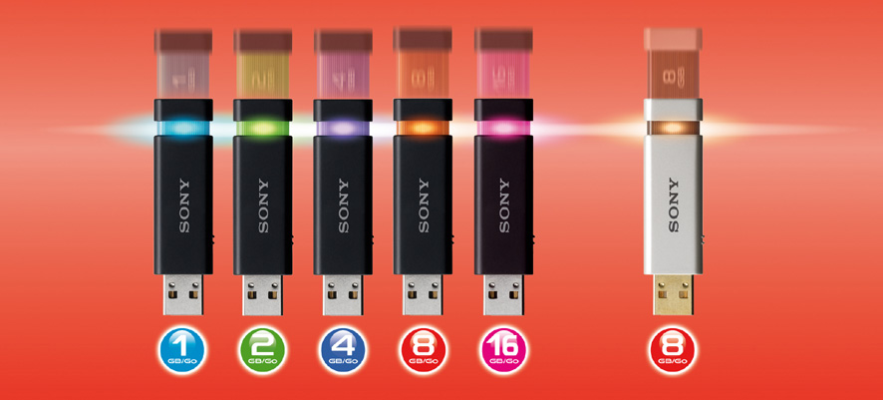

Sony MicroVault Click och Click Excellence:
Kompakta och snabba USB-minnen
med ”klick”-funktion

Sony lanserar nya kompakta, snabba och smarta USB-minnen med lagringskapacitet på upp till 16GB och överföringshastigheter på upp till 31 MB/sek. USB-kontakten ligger skyddad i höljet och ”klickas” fram, ungefär som en kulspetspenna.

Klicka, anslut och använd! Det är den gemensamma nämnaren för Sonys nya USB-minnen MicroVault Click och MicroVault Click Excellence, som erbjuder både snabbare överföringstider och ett rejält lagringsutrymme. Ett klick är allt som behövs för att trycka fram kontakten. Ytterligare ett klick drar in kontakten igen i det skyddande höljet.

Excellence-versionen finns i storlekarna 2, 4 och 8 GB. Den har en läshastighet på hela 31 MB/sek och en skrivhastighet på 11 MB/sek. Det gör den väl lämpad för att hantera tunga dokument och stora filer via USB 2.0. MicroVault Click Excellence är elfenbensvita, med olika LED-färger för de olika storlekarna.

De svarta MicroVault Click-minnena omfattar fyra modeller med en lagringskapacitet från 2 GB upp till 16 GB. Den nya designen är både mindre och lättare jämfört med tidigare generationer och minnet väger nu knappt nio gram. Även MicroVault Click har olikfärgade LED-indikatorer som lyser vid dataöverföringen.

Båda modellserierna är Windows ReadyBoost-kompatibla, vilket innebär att de kan användas för at utöka arbetsminnet på persondatorer med Windows Vista utan att man behöva installera extra RAM-minnen.

Med Sonys förinstallerade Virtual Expander går det att komprimera filerna så att USB-minnet kan lagra upp till tre gånger mer data (beroende på filtyp och innehåll). Både MicroVault Click och MicroVault Click Excellence har fem års garanti.

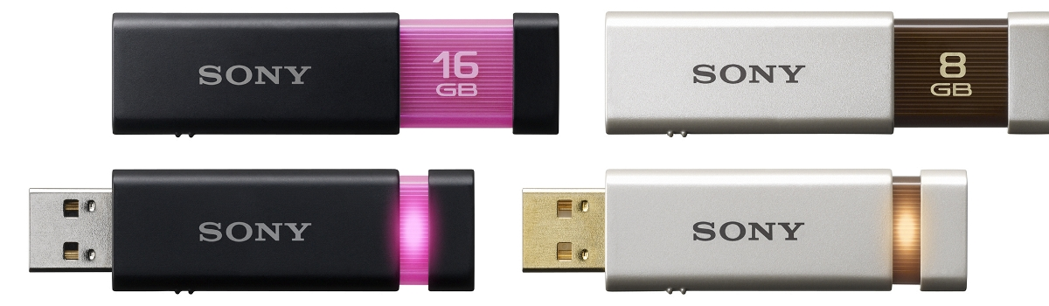
MicroVault Click MicroVault Click Excellence

SLUT

Lansering på marknaden: Maj 2008.

För ytterligare information, kontakta Sony Sverige:
Fredrik Fagerstedt, 08-585 450 32, 0709-62 55 11, fredrik.fagerstedt@sony.se

Bild finns att hämta på Newsdesk, via länk på www.sony.se/press

Om Sony
Sony tillverkar produkter inom audio-, video-, kommunikations- och informationsteknik för konsument- och proffsmarknaden över hela världen. Sony har med sina musik-, bild-, spel- och onlineverksamheter en unik position att vara ett av de ledande varumärkena inom digital underhållning.
Sony-koncernens försäljning för räkenskapsåret som slutade den 31 mars 2007 uppgick till 55,83 miljarder euro (8 296 miljarder yen) , baserat på en genomsnittlig växelkurs under samma period på 148,6 yen på 1 euro. Koncernen har ca 163 000 medarbetare världen över.
I Europa nådde Sony en försäljning på 13,71 miljarder euro (2 038 miljarder yen) under räkenskapsåret som slutade den 31 mars 2007. Sony Europe, med huvudkontor i Sony Center vid Potsdamer Platz i Berlin, svarar för företagets europeiska affärsverksamhet inom elektronik och nådde under samma period en försäljning på 9,12 miljarder euro.
Mer information om Sony finns på www.sony.se eller www.sony-europe.com.

Denna release är distribuerad från Sony Sverige, Lennart Thulin, Press/PR
lennart.thulin@norsholmen.se, 08-585 45 000, eller mobiltelefon 0705-106 106.

